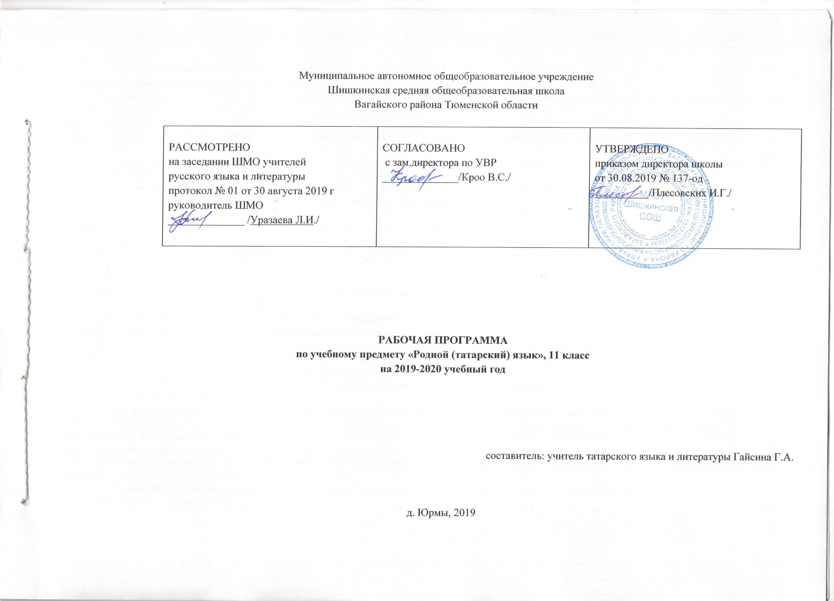
Пояснительная записка
Рабочая программа составлена на основе следующих нормативно-правовых документов:
-закона Российской Федерации «Об образовании в Российской Федерации» от 29.12.2012 № 273(в редакции от 26.07.2019);
-приказа Минобразования России от 05.03.2004 № 1089 «Об утверждении федерального компонента государственных образовательных стандартов начального общего, основного общего и среднего (полного) общего образования» (в редакции от 07.06.2017);
-примерной программы среднего общего образования по татарскому языку;
-учебного плана среднего общего образования Муниципального автономного общеобразовательного учреждения Шишкинской средней общеобразовательной школы Вагайского района Тюменской области;
-программы по родному языку и литературе для школ Тюменского региона с этнокультурным компонентом образования, 5-11 класс, составители К.С.Садыков, Ф.С.Сайфулина, М.С.Хасанова. – Тобольск: Тобольская государственная социально – педагогическая академия им. Д.И.Менделеева, 2009 г.
Данная рабочая программа рассчитана на 34 часа: 34 недели по 1 часу.
Программа сокращена за счёт отведения меньшего количества уроков на изучение отдельных тем, уроков развития речи.
Программа выполняется за счет сжатия и резервных уроков.
Родной (татарский) язык и литература являются составной частью многонациональной культуры Тюменского региона и в системе образования области занимают особое место, потому как сибирские татары – носители данной культуры по численности занимают второе место после русских и являются коренным народом Западной Сибири. Формирование личности средствами родного языка предопределяет формирование культуры ученика. Изучение родного языка и литературы является важным фактором не только сохранения единого образовательного пространства, но и гармонизации межнациональных отношений.
Содержание обучения родному (татарскому) языку и литературе в школах Тюменского региона включает следующие компоненты:
*общие сведения о языке и литературе;
*знание системы языка, особенностей её функционирования;
*знания, связанные с отражением в истории языка, литературе культуры народа;
*умения и навыки в различных видах речевой деятельности, культурно – речевые умения и навыки;
*аспекты, связанные с духовной культурой и историей народа.
Задачами обучения родному языку являются:
*формирование национального самосознания, уважение к родному языку, осознание красоты, выразительности, эстетических возможностей родной речи;
*формирование языковой компетенции, предполагающей знание самого языка, его устройства и функционирования, языковых норм;
*развитие способности языкового самосовершенствования;
*формирование способности анализировать и оценивать различные языковые явления в текстах разных функциональных стилей литературного языка.
Нормы оценки знаний, умений и навыков учащихся по татарскому языку
1.Оценка устных ответов.
Устный опрос является одним из основных способов учёта знаний учащихся по татарскому языку. Развёрнутый ответ должен представлять собой связное, логически последовательное сообщение на определённую тему, показывать его умение применять определения, правила в конкретных случаях.
При оценке ответа ученика надо руководствоваться следующими критериями: 1) полнота и правильность ответа; 2) степень осознанности, понимания изученного; 3) языковое оформление ответа.
№ п/п | Оценка | Требования
1 | «5» ставится | 1)Полно излагает изученный материал, даёт правильное определение языковых понятий;  2) обнаруживает понимание материала, может обосновать свои суждения, применять знания на практике, привести необходимые примеры не только по учебнику, но и самостоятельно составленные;  3) излагает материал последовательно и правильно с точки зрения норм литературного языка.
2 | «4» ставится | Даёт правильный ответ, удовлетворяющий тем же требованиям, что и для оценки «5», но допускает 1-2 ошибки, которые сам же исправляет, и 1-2 недочёта в последовательности и языковом оформлении излагаемого.
3 | «3» ставится | Если ребенок обнаруживает знание и понимание основных положений данной темы, но:  1)излагает материал неполно и допускает неточности в определении понятий или формулировки правил;  2)не умеет достаточно глубоко и доказательно обосновать свои суждения и привести свои примеры;  3)излагает материал непоследовательно и допускает ошибки в языковом оформлении излагаемого.
4 | «2» ставится | Если ученик обнаруживает незнание большей части соответствующего раздела изучаемого материала, допускает ошибки в формулировке определений и правил, искажающие их смысл, беспорядочно и неуверенно излагает материал. Оценка «2» отмечает такие недостатки в подготовке ученика, которые являются серьезным препятствием к успешному овладению последующим материалом.
2.Оценка диктантов.
Диктант – одна из основных форм проверки орфографической и пунктуационной грамотности. Для диктантов целесообразно использовать связные тексты, которые должны отвечать нормам современного литературного языка, быть доступными по содержанию учащимся данного класса.

№ п/п | Оценка | Требования
1 | «5» ставится  Можно поставить «5» | Нет орфографических и пунктуационных ошибок.  Примечание. 1 орфографическая( или пунктуационная) ошибка, но чисто выполненная.
2 | «4» ставится  Можно поставить «4» | 1 орфографическая, 1 пунктуационная ошибка.  Примечание. 1 орфографическая, 2 пунктуационные ошибки; если нет орфографических, но есть 3 пунктуационных; 2 орфографических ошибки на одно и то же правило и 1 пунктуационная ошибка.
3 | «3» ставится  Можно поставить «3» | 2 орфографических, 1-3 пунктуационных ошибки, 2 исправления.  Примечание. 4 пунктуационных, 1 орфографическая; 5 орфографических ошибок на одно и то же правило и 4 пунктуационных ошибки.
4 | «2» ставится | 5 орфографических, 5 пунктуационных ошибок и 4 исправления.
5 | «1» ставится | 6-7 орфографических, 4-5 пунктуационных ошибок и несколько исправлений.

3.Оценка изложения.
Для изложения берется понятный для повествования текст. При изложении проверяются умения правильно и последовательно излагать мысли, уровни речевой подготовки учащихся.

№п/п | Содержание текста | Грамотность | оценка
1 | Текст изложен в правильной последовательности; стиль сохранен; фактических и технических ошибок нет. | 1 орфографическая или 1 пунктуационная(или 1 грамматическая) ошибка. | «5»
2 | Текст в точной последовательности не изложен; есть стилевая ошибка; есть 1 фактическая, 1 техническая ошибка. | 2 орфографические, 1 пунктуационная ( или 1 грамматическая) ошибка. | «4»
3 | Неправильная последовательность изложения; неправильный порядок слов в тексте предложений; 1 фактическая и 2 технических ошибки. | 3 орфографических, 2 пунктуационных, 1 грамматическая ошибка. | «3»
4 | Текст изложен в неправильной последовательности; стиль неправильный; есть ошибки в построении словосочетаний и предложений; много фактических и технических ошибок. | Орфографических ошибок – больше 3-х, пунктуационных больше 2-х, грамматических больше 3-х. | «2»
5 | Текст изложен в неправильной последовательности; неправильный порядок словосочетаний и предложений искажают содержание текста, много фактических и технических ошибок. | Ошибки превышают нормы «2». | «1»

4.Оценка сочинений.
С помощью сочинений проверяется умение раскрывать тему, умение использовать языковые средства в соответствии со стилем, темой и задачей высказывания, соблюдение языковых норм и правил правописания.

№п/п | Содержание текста | Грамотность | оценка
1 | Соответствует теме, нет фактических ошибок; изложен в последовательности, язык богатый, образный; стиль правильный. | 1 орфографическая или 1 пунктуационная(или 1 грамматическая) ошибка. | «5»
2 | Соответствует теме, она раскрыта; 1 фактическая ошибка, 1 незначительная ошибка в содержании; в общем богатый, образный язык; стилистика сохранена. | 2 орфографических, 2 пунктуационных, 2 грамматических ошибки. | «4»
3 | Искажение в содержании текста; в основном правильный, но есть фактические ошибки, ограниченный словарь, мало синонимов, использует одинаковые синтаксические единицы, неправильное использование слов, стилистика не сохранена. | 3 орфографических, 3 пунктуационных, 3 грамматических ошибки. | «3»
4 | Тема не раскрыты; много фактических ошибок; не соответствует плану, нет последовательности изложения, скудный словарь, часто использует слова не к месту, стиль неправильный. | 7 орфографических, 7 пунктуационных и грамматических ошибок. | «2»
5 | Недочеты превышают норму «2». | Ошибки превышают нормы «2». | «1»
КАЛЕНДАРНО – ТЕМАТИЧЕСКОЕ ПЛАНИРОВАНИЕ
№ урока | Тема урока | Виды контроля | Домашнее задание | Дата
 |  |  |  | План | факт
1. | Язык - важнейшее средство общения. |  | Выучить лекцию
2. | Функциональные стили татарского языка. Научный и публицистический стили. | Сравнение стилей (газетные статьи) | Написать очерк
3. | Литературный (художественный) и официальный стили. | Работа с документами | Написать заявление
4. | Виды связи в предложении. | Словарный диктант | Упр. 38
5. | Общее в связи слов татарского и русского языков. | Работа у доски | Упр. 42
6. | Олимпиада по татарскому языку. | Олимпиада | Упр. № 48, 52
7. | Словосочетание. | Работа с текстом | Упр. № 60
8. | Контрольный диктант с грамматическим заданием. | К.р.
9. | Простое предложение. Главные члены предложения. | Работа с текстом | Упр. № 62
10. | Второстепенные члены предложения. | Работа с текстом | Упр. № 79
11. | Обращение и вводные слова. | Разбор простого осложненного предложения | Упр. № 134
12. | Виды простых предложений. | Работа с текстом | Упр. №145
13. | Простое и сложное предложение. | Знание теории | Упр. № 158
14. | Изложение «Имя твое красиво – кто назвал»
15. | Односоставное и двусоставное предложения. | Словарный диктант | Упр. № 161
16. | Односоставное предложение. |  | Упр. № 165
17. | Порядок слов в предложении и логическое ударение. | Работа с учебником
18. | Сложносочиненное предложение. | Знание теории | Упр. № 196
19. | Союзное и бессоюзное ССП. |  | Упр. № 199
20. | Структура сложноподчиненного предложения | К. работа с карточками | Упр. № 209
21. | Синтетические и аналитические конструкции предложений в татарском языке. | Разбор сложного предложения | Упр. № 212
22. | Виды придаточных предложений. |  | Упр. № 230
23. | СПП с придаточным определительным |  | Упр. 234
24. | СПП с придаточным обстоятельственным | Орфографическая дуэль | Упр. № 239
25. | Сложные конструкции предложений. | Работа у доски | Стр. 171-172
26. | СПП с несколькими придаточными. |  | Упр. № 164
27. | СПП с несколькими придаточными. | Работа с карточками | Упр. № 169
28. | Прямая и косвенная речь. |  | Упр. № 174
29. | Урок - зачет по теме «Сложные предложения» | зачет | Стр. 170
30. | Структура текста. |  | Стр. 288
31. | Контрольная работа с грамматическим заданием. | К.р.
32. | Творческая работа. Перевод текста. | Словарная работа | Повторить правила
33. | Правила написания окончаний имен существительных. | Групповая работа
34. | Повторительно – обобщающий урок по всему пройденному. | Работа со схемами, текстом

Список учебно - методической литературы:
1. Закиев М.З., Максимов Н.В. Татар теле. 10 - 11 класс. Казан: Мәгариф, 2003ел.
2. Д.Ф. Загидуллина. Преподавание татарского языка в школе. Казань: Просвещение, 2004 год.
3. Б. М. Мифтахов. Дидактические материалы по татарскому языку.
4. Русско- татарский словарь под редакцией Ф.А.Ганиева.
5. Толковый словарь татарского языка в трех томах. Составитель И.А. Абдуллин и др.
6. С.Г. Вагизов. Занимательная грамматика.

